T.C
ÇANKAYA KAYMAKAMLIĞI
Mehmet Meto Anaokulu Müdürlüğü

2019-2023 STRATEJİK PLANI
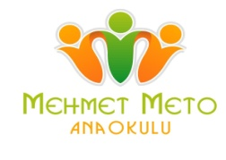
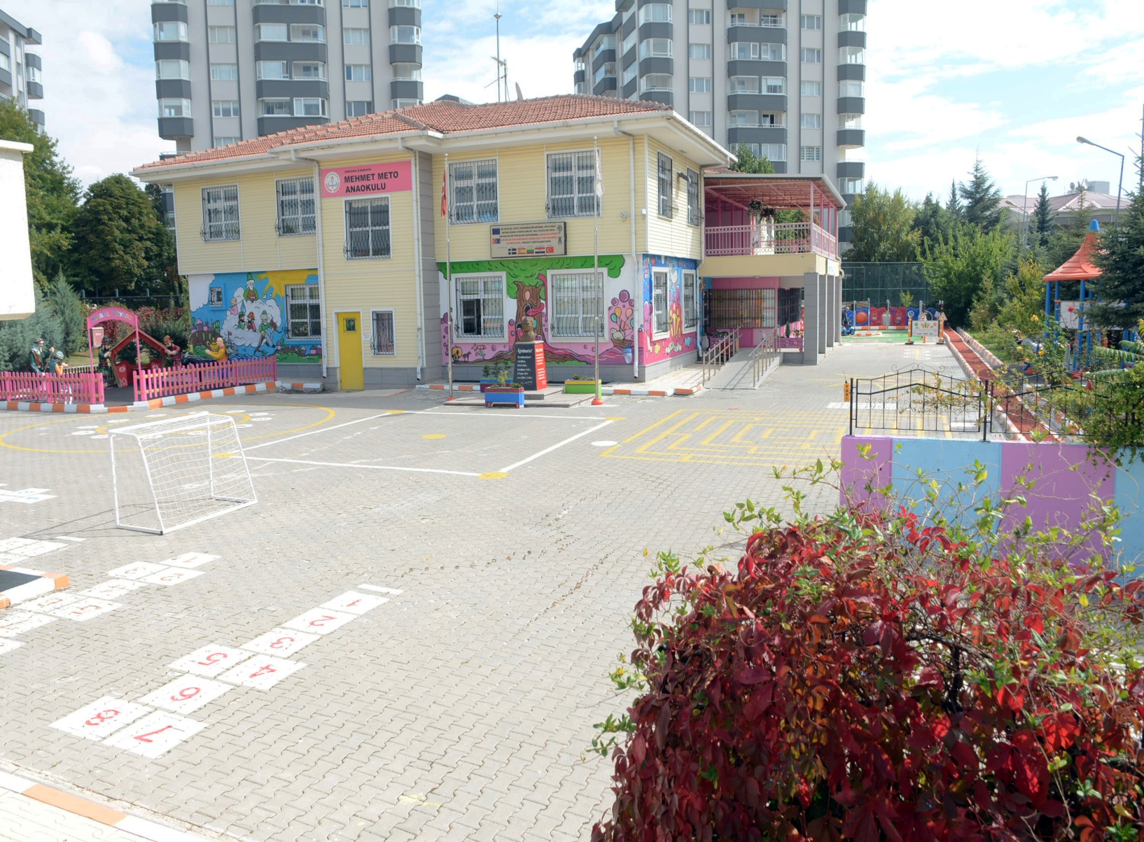

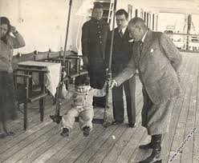

“TÜRK ÇOCUKLARINDAN BEKLEDİĞİMİZ; SAĞLAM VÜCUT, İŞLEK ZEKA VE TEMİZ YÜREKTİR.”
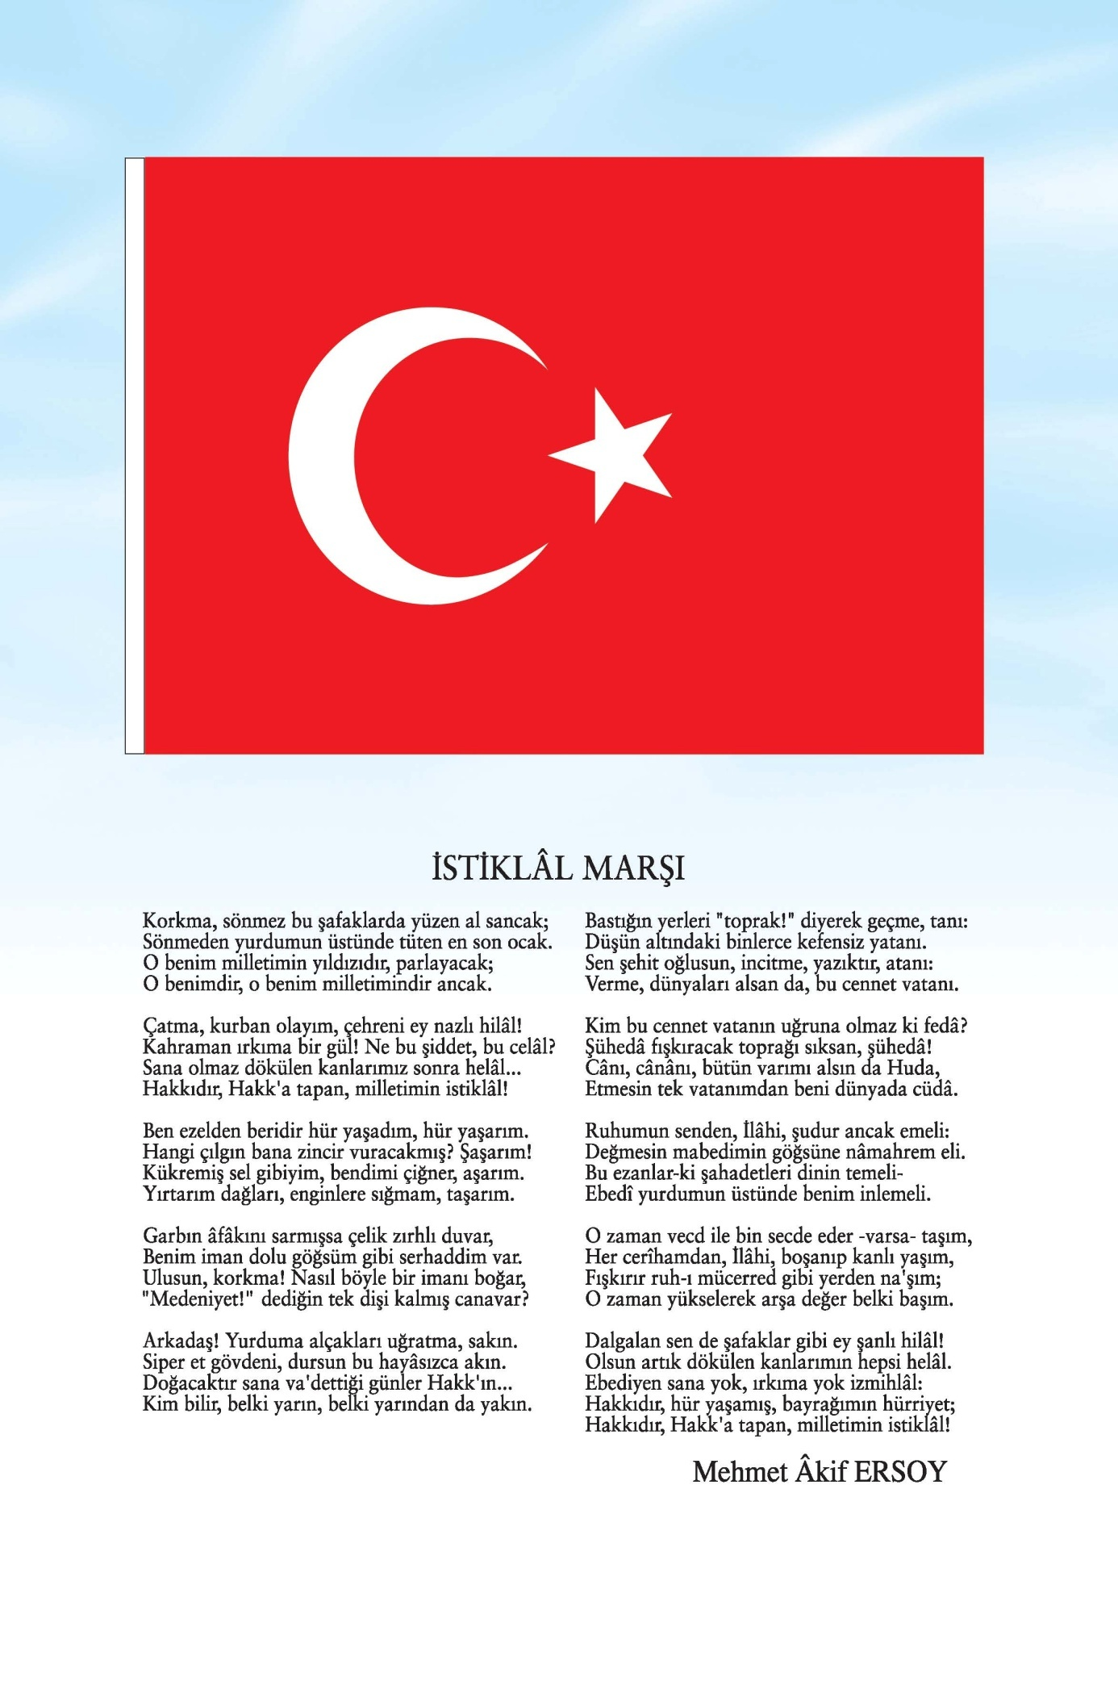

Atatürk'ün Gençliğe Hitabesi
Ey Türk Gençliği!
Birinci vazifen, Türk istiklâlini, Türk Cumhuriyetini, ilelebet, muhafaza ve müdafaa etmektir.
Mevcudiyetinin ve istikbalinin yegâne temeli budur. Bu temel, senin, en kıymetli hazinendir. İstikbalde dahi, seni bu hazineden mahrum etmek isteyecek, dahilî ve haricî bedhahların olacaktır. Bir gün, İstiklâl ve Cumhuriyeti müdafaa mecburiyetine düşersen, vazifeye atılmak için, içinde bulunacağın vaziyetin imkân ve şerâitini düşünmeyeceksin! Bu imkân ve şerâit, çok nâmüsait bir mahiyette tezahür edebilir. İstiklâl ve Cumhuriyetine kastedecek düşmanlar, bütün dünyada emsali görülmemiş bir galibiyetin mümessili olabilirler. Cebren ve hile ile aziz vatanın, bütün kaleleri zaptedilmiş, bütün tersanelerine girilmiş, bütün orduları dağıtılmış ve memleketin her köşesi bilfiil işgal edilmiş olabilir. Bütün bu şerâitten daha elîm ve daha vahim olmak üzere, memleketin dahilinde, iktidara sahip olanlar gaflet ve dalâlet ve hattâ hıyanet içinde bulunabilirler. Hattâ bu iktidar sahipleri şahsî menfaatlerini, müstevlilerin siyasi emelleriyle tevhit edebilirler. Millet, fakr ü zaruret içinde harap ve bîtap düşmüş olabilir.
Ey Türk istikbalinin evlâdı! İşte, bu ahval ve şerâit içinde dahi, vazifen; Türk İstiklâl ve Cumhuriyetini kurtarmaktır! Muhtaç olduğun kudret, damarlarındaki asil kanda mevcuttur!

Mustafa Kemal Atatürk
20 Ekim 1927
2019’dan 2023’e…
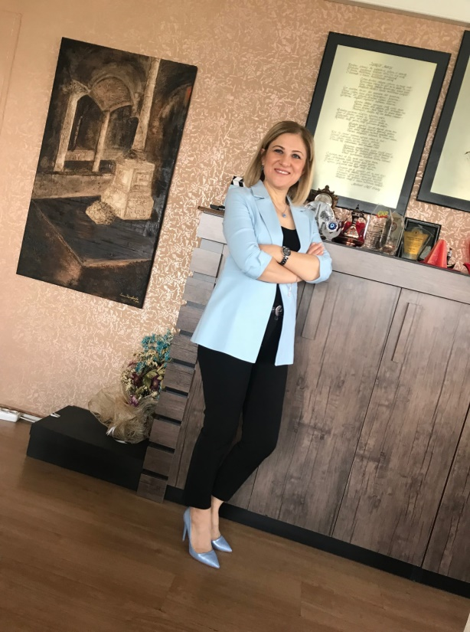
24 Haziran 2018 tarihinde seçimle birlikte ülkemizde yeni bir yönetim süreci başlamış ve Cumhurbaşkanlığı Hükümet Sistemine geçiş olmuştur. Bu geçiş ile birlikte ülke yönetiminde de ciddi ve köklü değişimler yaşanmış ve yaşanmaya da devam edilmektedir.
Elbette ki olması gereken en köklü değişim ve yenileşmenin de Milli Eğitimimizde olması gerekirdi, olması gereken oldu ve 23 Ekim 2018’de de, “2023 Eğitim Vizyonumuz” yayınlandı. 2023 Eğitim Vizyonumuz önümüzde ki beş yılda yapılması planlanan tüm çalışmalara ışık tutan bir rehber olarak 2019 -2023 stratejik planımızın hazırlanmasında bizlere yol gösterdi.
Her şey de olduğu gibi plan olmadan, insanların bir yola çıkması ve hedefe ulaşması çok zordur ve kaos ortamları oluşmasına neden olur. Hele ki eğitim gibi insanların ve toplumun şah damarı olan önemli bir konu da plansız yola çıkmak hem günümüzü hem de gelecek kuşaklarımızı bir bilinmezliğe sürüklemek olur. İşte bu sebepten bizde Mehmet Meto Anaokulu’nun tüm paydaşları olarak bir araya gelip, önümüzde ki beş yılı,bilimselliğin, milli ve manevi değerlerimizin ışığı altında plan altına aldık.
Hazırlanan bu plan önümüzde ki beş yıl için bizlere yol haritası olmakla birlikte zaman içinde ihtiyaç hissedilen hususlarda da revize edilerek yola devam edilecektir.
Mehmet Meto Anaokulu, kültürümüzü yaşatmakta gelenekçi, bilimi takip etmekte yenilikçi, okul öncesi eğitimde uluslararası nitelikleri yakalamış bir okul olarak, öğrenci ve öğretmenlerine aile sıcaklığını hissettirirken okul disiplininden de ödün vermeden çalışmaya devam edecektir.
Beş yıllık planımızı gerçekleştirebilmek ümidiyle; Stratejik Planın hazırlanmasında özveri ile çalışan Stratejik Plan üst kurulunda görev alan, başta Müdür Yardımcımız Neslihan UZUNBOY’a, Rehberlik Öğretmenimiz Emek SARIGEDİK’e, Okul Öncesi Öğretmenlerimiz Emine ÇAKIR ve Elif Özgül BAĞDATLI ve Okul Aile Birliği Başkanımız Fulya YATMAZ’a, Stratejik Plan kurulunda görev alan öğretmenlerimize, anketlerin uygulanması aşamasında bizlere destek olan tüm öğretmen, personel ve velilerimize teşekkür ediyor, okul öncesi eğitime öncülük edecek öğretmenlerime ve “temeli insan olan çocuklar yetiştirmeye” olan inancımla sevgi ve saygılarımı sunuyorum…

12.12.2019
Fatma BALIKCI
Mehmet Meto Anaokulu Müdürü

İÇİNDEKİLER
OKUL MÜDÜRÜ 5
İÇİNDEKİLER 6
BÖLÜM 1: GİRİŞ VE PLAN HAZIRLIK SÜRECİ 7
BÖLÜM II: DURUM ANALİZİ 8
A.TARİHİ GELİŞİM 8-9
B. KURUM KÜNYESİ 10
C. ÇALIŞAN BİLGİLERİ 11
D. OKULUMUZUN BİNA VE ALANLARI 11
E. SINIF VE ÖĞRENCİ BİLGİLERİ 12
F. DONANIM VE TEKNOLOJİK KAYNAKLARI 12
G. GELİR VE GİDER BİLGİSİ 13
H.PAYDAŞ ANALİZİ 13
ı. Veli Memnuniyet Anketi Sonuçları 14
ıı. Öğretmen Memnuniyet Anketi Sonuçları 15
ııı. Anket Sonuçlarının Genel Değerlendirmesi 16
I GZFT ANALİZİ 17
İ.GELİŞİM VE SORUN ALANLARI 19
BÖLÜM III: GELECEĞE YÖNELİM 20
VİZYON,MİSYON, İLKE VE TEMEL DEĞERLER 21
I.TEMA: EĞİTİM VE ÖĞRETİME ERİŞİMİN ARTIRILMASI 23
II. TEMA EĞİTİM VE ÖĞRETİMDE KALİTENİN ARTIRILMASI 24
III. TEMA: KURUMSAL KAPASİTENİN GELİŞTİRİLMESİ 26
IV. BÖLÜM: MALİYETLENDİRME 27
V. BÖLÜM: İZLEME VE DEĞERLENDİRME 28

BÖLÜM I: GİRİŞ ve PLAN HAZIRLIK SÜRECİ
Milli Eğitim Bakanlığı Strateji Geliştirme Başkanlığının 2018/16 sayılı Genelgesi ekinde yer alan Hazırlık Programında merkez ve taşra birimlerinde stratejik planlama sürecinde yapılması gerekenler, kurulacak ekip ve kurullar ile sürece ilişkin iş takvimi yer almaktadır. Bu doğrultuda 2019-2023 dönemi planını hazırlamak amacıyla Mehmet Meto Anaokulu Stratejik Planlama Üst Kurulu ve Ekibi kurulmuştur. Planlama ekibi, her pazartesi gününü toplantı günü olarak belirlemiştir. Yapılan toplantılarda okulun durum analizi yapılmış, paydaşları belirlenmiş, Çankaya Kaymakamlığı İlçe Milli Eğitim Müdürlüğü tarafından okulumuza tebliğ edilen, öğretmen-veli anketlerinin uygulama süreci üzerinde çalışılmış, anket sonuçları değerlendirilmiş ve elde edilen sonuçlar doğrultusunda GZFT analizi yapılmış; okulun güçlü, zayıf yönleri, fırsat ve tehditleri belirlenmiştir

MEHMET METO ANAOKULU
STRATEJİK PLANLAMA ÜST KURULU
SIRA NO | ADI SOYADI | GÖREVİ
1 | FATMA BALIKCI | Okul Müdürü
2 | NESLİHAN UZUNBOY | Müdür Yardımcısı
3 | EMEK SARIGEDİK | Rehberlik Öğretmeni
4 | EMİNE ÇAKIR | Okul Öncesi Öğretmeni
5 | ELİF ÖZGÜL BAĞDATLI | Okul Öncesi Öğretmeni
6 | Fulya YATMAZ | Okul Aile Birliği Başkanı

MEHMET METO ANAOKULU
STRATEJİK PLANLAMA EKİBİ
1 | NESLİHAN UZUNBOY | Müdür Yardımcısı
2 | HAVA ÜREMLİ | Okul Öncesi Öğretmeni
3 | KADRİYE SÖZERİ | Okul Öncesi Öğretmeni
4 | GİZEM BULUT | Okul Öncesi Öğretmeni
6 | EMİNE DİMLİ | Gönüllü Veli
7 | NİLÜFER KARAKURT | Gönüllü Veli

BÖLÜM II: DURUM ANALİZİ
Durum analizi bölümünde okulumuzun mevcut durumu ortaya konularak neredeyiz? sorusuna yanıt bulunmaya çalışılmıştır.

Bu kapsamda okulumuzun kısa tanıtımı, okul künyesi ve temel istatistikleri, paydaş analizi ve görüşleri ile okulumuzun Güçlü, Zayıf, Fırsat ve Tehditlerinin (GZFT) ele alındığı analize yer verilmiştir.

Okulun Kısa Tanıtımı *

Okulumuz, Ankara’nın Çankaya İlçesi Oran semtinde bulunmakta olup, 14 Şubat 2010 tarihinde inşaatı tamamlanmış ve 2010 yılı Eylül ayında da 4 şube ve 62 çocukla eğitim - öğretime başlamıştır. Eğitime % 100 destek kampanyası çerçevesinde Hayırsever Nimet Meto tarafından Ankara Valiliğine 100 bin lira bağış yapıldığından Okulumuza Hayırsever Nimet METO’nun oğlunun ismi olan;
“Mehmet Meto Anaokulu” adı verilmiştir.
Mehmet METO Kimdir?
19 Kasım 1962’de Ankara’da doğdu. Annesinin adı Nimet, babasının adı Erdoğan’dır. Otistik bir çocuk olarak dünyaya gelen Mehmet Erdoğan METO, ilkokulu Özel Ayşe Abla İlkokulunda, ortaokulu Özel Tevfik Fikret Ortaokulunda, liseyi ise Özel Yenişehir Kolejinde bitirmiştir. Mehmet Erdoğan METO 10 Eylül 2008 yılında 46 yaşında hayatını kaybetmiştir.
Açıldığı günden itibaren yoğun kayıt talebi olan okulumuz daha fazla çocuğumuza hizmet verebilmek için 2014-2015 Eğitim Öğretim yılında ikili eğitime geçmiştir.
2014-2017 yılları arasında AB Erasmus + K2 stratejik ortaklık projemiz “Democracy İn Prescchool“ “Okul öncesinde Demokrasi Eğitimi” İsveç koordinatörlüğünde Litvanya, Hırvatistan, İspanya ve Türkiye olmak üzere başarı ile tamamlanmış ve çocuklarımıza küçük yaştan itibaren değişik etkinlikliklerle demokrasi bilinci verilmiş ve verilmeyede devam etmektedir.
“Proje yapmıyoruz, hayatı öğreniyoruz” slaoganıyla yola çıkan okulumuzda, 2019-2020 eğitim öğretim yılında 5 sabahçı sınıfımız, 3 öğlenci sınıfımız, 3 de çocuk kulübü sınıfımız eğitim öğretime devam etmektedir. Çocuk Kulübümüzde Drama, Müzikli Ritim, Halk Oyunları, Satranç, İngilizce ve Jimnastik etkinliklerimiz yer almaktadır. Okulumuzun kendi mutfağında, kahvaltı, öğlen yemeği ve ikindi kahvaltısı olmak üzere üç öğün yemek çıkmakta olup, yapılan her çalışma özgüvenli, çalışkan, saygı ve sevgi dolu çocukların yetişmesi içindir.
Mehmet Meto Anaokulu olarak, deneyimli yönetici - öğretmen kadromuz ve 192 çocuğumuzla, bir yandan çağın gerekterdiği teknolojiyi takip eden, yenilikçi, bir yandan da özdeğerlerimizi ve kültürümüzü yaşayan ve yaşatacak bir nesil yetiştirmek için durmadan çalışmaya devam ediyoruz…
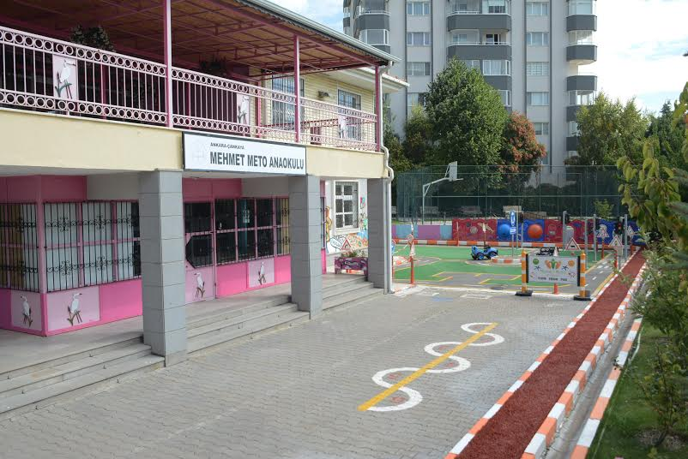
Okulumuz Trafik Eğitim Alanından Bir Fotoğraf

Okulun Mevcut Durumu: Temel İstatistikler

Okul Künyesi
Okulumuzun temel girdilerine ilişkin bilgiler altta yer alan okul künyesine ilişkin tabloda yer almaktadır.

Temel Bilgiler Tablosu- Okul Künyesi

İli: Ankara |  |  |  | İlçesi: Çankaya
Adres: | Aşağı Dikmen mah.Şehit Necdet Koçak sok No: 5 |  |  | Coğrafi Konum (link)*: |  | https://goo.gl/maps/g8Dpa3yvRhk
Telefon Numarası: | 0(312) 490 60 62 |  |  | Faks Numarası: |  | 0(312) 49010 77
e- Posta Adresi: | mehmetmeto2010@gmail.com |  |  | Web sayfası adresi: |  | http://mehmetmeto.meb.k12.tr/
Kurum Kodu: | 972283 |  |  | Öğretim Şekli: |  | İkili Eğitim
Okulun Hizmete Giriş Tarihi: 19.02.2010 |  |  |  | Toplam Çalışan Sayısı * |  | 29
Öğrenci Sayısı: | Kız | 95 |  | Öğretmen Sayısı | Kadın |  | 19
 | Erkek | 97 |  |  | Erkek |  | 1
 | Toplam | 192 |  |  | Toplam |  | 20
Derslik Başına Düşen Öğrenci Sayısı |  |  | 25 | Şube Başına Düşen Öğrenci Sayısı |  |  |  | 25
Öğretmen Başına Düşen Öğrenci Sayısı |  |  | 24 | Şube Başına 30’dan Fazla Öğrencisi Olan Şube Sayısı |  |  |  | -
Öğrenci Başına Düşen Toplam Gider Miktarı* |  |  | 150 | Öğretmenlerin Kurumdaki Ortalama Görev Süresi |  |  |  | 5

Çalışan Bilgileri
Okulumuzun çalışanlarına ilişkin bilgiler, altta yer alan tabloda belirtilmiştir.
Çalışan Bilgileri Tablosu*
Unvan* | Erkek | Kadın | Toplam
Okul Müdürü ve Müdür Yardımcısı | - | 2 | 2
Okul Öncesi Öğretmeni | - | 13 | 13
Branş Öğretmeni | 1 | 3 | 4
Rehber Öğretmen | - | 1 | 1
İdari Personel | - | 1 | 1
Yardımcı Personel | - | 6 | 6
Güvenlik Personeli | 1 | - | 1
Toplam Çalışan Sayıları | 2 | 26 | 28

Okulumuz Bina ve Alanları

Okulumuzun binası ile açık ve kapalı alanlarına ilişkin temel bilgiler altta yer almaktadır.

Okul Yerleşkesine İlişkin Bilgiler
Okul Bölümleri * |  | Özel Alanlar | Var | Yok
Okul Kat Sayısı | 2 | Çok Amaçlı Salon | x
Derslik Sayısı | 5 | Çok Amaçlı Saha |  | x
Derslik Alanları (m2) | 20 M2 | Kütüphane | x
Kullanılan Derslik Sayısı | 5 | Fen Laboratuvarı |  | x
Şube Sayısı | 8 | Bilgisayar Laboratuvarı |  | x
İdari Odaların Alanı (m2) | 16 M2 | İş Atölyesi |  | x
Öğretmenler Odası (m2) | YOK | Beceri Atölyesi | x
Okul Oturum Alanı (m2) | 2748 | Pansiyon |  | x
Okul Bahçesi (Açık Alan)(m2) | 1500 | Yemekhane | x
Okul Kapalı Alan (m2) | 1318
Sanatsal, bilimsel ve sportif amaçlı toplam alan (m²) | -
Kantin (m2) | -
Tuvalet Sayısı | 14
Diğer (………….)

Sınıf ve Öğrenci Bilgileri
Okulumuzda yer alan sınıfların öğrenci sayıları alttaki tabloda verilmiştir.

SINIFI | Kız | Erkek | Toplam
Anaokulu 4 yaş A | 10 | 12 | 22
Anaokulu 4 yaş B | 12 | 12 | 24
Anaokulu 4 yaş C | 11 | 11 | 22
Anaokulu 4 yaş D | 14 | 10 | 24
Anaokulu5 yaş A | 11 | 12 | 23
Anaokulu5 yaş B | 7 | 14 | 21
Anaokulu5 yaş C | 13 | 13 | 26
Anaokulu 5 yaş D | 14 | 11 | 25

Donanım ve Teknolojik Kaynaklarımız
Teknolojik kaynaklar başta olmak üzere okulumuzda bulunan çalışır durumdaki donanım malzemesine ilişkin bilgiye alttaki tabloda yer verilmiştir.
Teknolojik Kaynaklar Tablosu
Akıllı Tahta Sayısı | yok | TV Sayısı | 2
Masaüstü Bilgisayar Sayısı | 2 | Yazıcı Sayısı | 5
Taşınabilir Bilgisayar Sayısı | 9 | Fotokopi Makinası Sayısı | 1
Projeksiyon Sayısı | 7 | İnternet Bağlantı Hızı | 100 mb/sn

Gelir ve Gider Bilgisi
Okulumuzun genel bütçe ödenekleri, okul aile birliği gelirleri ve diğer katkılarda dâhil olmak üzere gelir ve giderlerine ilişkin son üç yıl gerçekleşme bilgileri alttaki tabloda verilmiştir.
Yıllar | Gelir Miktarı | Gider Miktarı
2016 | 175.400 | 193.375
2017 | 205.376 | 158.374
2018 | 246.804 | 230.462

PAYDAŞ ANALİZİ
Kurumumuzun temel paydaşları öğrenci, veli ve öğretmen olmakla birlikte eğitimin dışsal etkisi nedeniyle okul çevresinde etkileşim içinde olunan geniş bir paydaş kitlesi bulunmaktadır. Paydaşlarımızın görüşleri anket, toplantı, dilek ve istek kutuları, elektronik ortamda iletilen önerilerde dâhil olmak üzere çeşitli yöntemlerle sürekli olarak alınmaktadır.

Paydaş anketlerine ilişkin ortaya çıkan temel sonuçlar

Öğrenci Anketi Sonuçları: Okulumuz okul öncesi kurumu olduğu için öğrencilere anket uygulanmamıştır.

Veli Anketi Sonuçları

MEHMET METO ANAOKULU STRATEJİK PLANI (2019-2023)
“ İÇ PAYDAŞ VELİ GÖRÜŞ VE DEĞERLENDİRMELERİ” ANKET FORMU
VELİ MEMNUNİYET ANKETİ |  | MEMNUNİYET ANKET SONUCU
SIRA NO | GÖSTERGELER | SONUÇ | SONUÇ %
1 | İhtiyaç duyduğumda okul çalışanlarıyla rahatlıkla görüşebiliyorum. | 4,80 | 96
2 | Bizi ilgilendiren okul duyurularını zamanında öğreniyorum. | 4,92 | 98,4
3 | Öğrencimle ilgili konularda okulda rehberlik hizmeti alabiliyorum. | 4,95 | 99
4 | Okula ilettiğim istek ve şikayetlerim dikkate alınıyor. | 4,20 | 84
5 | Öğretmenler yeniliğe açık olarak derslerin işlenişinde çeşitli yöntemler kullanmaktadır. | 4,34 | 86,8
6 | Okulda yabancı kişilere karşı güvenlik önlemleri alınmaktadır. | 4,95 | 99
7 | Okulda bizleri ilgilendiren kararlarda görüşlerimiz dikkate alınır. | 4,20 | 84
8 | E-Okul Veli Bilgilendirme Sistemi ile okulun internet sayfasını düzenli olarak takip ediyorum. | 3,89 | 77,8
9 | Çocuğumun okulunu sevdiğini ve öğretmenleriyle iyi anlaştığını düşünüyorum. | 4,90 | 98
10 | Okul, teknik araç ve gereç yönünden yeterli donanıma sahiptir. | 4,95 | 99
11 | Okul her zaman temiz ve bakımlıdır. | 4,92 | 98,4
12 | Okulun binası ve diğer fiziki mekanlar yeterlidir. | 3,75 | 75
13 | Okulumuzda yeterli miktarda sanatsal ve kültürel faaliyetler düzenlenmektedir. | 4,20 | 84
GENEL DEĞERLENDİRME |  | 4,53 | 90,7

Öğretmen Anketi Sonuçları

MEHMET METO ANAOKULU STRATEJİK PLANI (2019-2023)
“ İÇ PAYDAŞ ÖĞRETMEN GÖRÜŞ VE DEĞERLENDİRMELERİ” ANKET FORMU |  | ANKET SONUCU
SIRA NO | GÖSTERGELER | SONUÇ | SONUÇ %
1 | Okulumuzda alınan kararlar, çalışanların katılımıyla alınır. | 4,5 | 90
2 | Kurumdaki tüm duyurular çalışanlara zamanında iletilir. | 5 | 100
3 | Her türlü ödüllendirmede adil olma, tarafsızlık ve objektiflik esastır. | 4,95 | 99
4 | Kendimi, okulun değerli bir üyesi olarak görürüm. | 5 | 100
5 | Çalıştığım okul bana kendimi geliştirme imkânı tanımaktadır. | 4,35 | 87
6 | Okul, teknik araç ve gereç yönünden yeterli donanıma sahiptir. | 4,95 | 99
7 | Okulda çalışanlara yönelik sosyal ve kültürel faaliyetler düzenlenir. | 4,20 | 84
8 | Okulda öğretmenler arasında ayrım yapılmamaktadır. | 4,95 | 99
9 | Okulumuzda yerelde ve toplum üzerinde olumlu etki bırakacak çalışmalar yapmaktadır. | 4,95 | 99
10 | Yöneticilerimiz, yaratıcı ve yenilikçi düşüncelerin üretilmesini teşvik etmektedir. | 4,95 | 99
11 | Yöneticiler, okulun vizyonunu, stratejilerini, iyileştirmeye açık alanlarını vs. çalışanlarla paylaşır. | 4,5 | 90
12 | Okulumuzda sadece öğretmenlerin kullanımına tahsis edilmiş yerler yeterlidir. | 3,20 | 64
13 | Alanıma ilişkin yenilik ve gelişmeleri takip eder ve kendimi güncellerim. | 4,33 | 86,6
GENEL DEĞERLENDİRME |  | 4,60 | 92

Uygulanan Anket Sonuçlarının Değerlendirilmesi

Çankaya Kaymakamlığı İlçe Milli Eğitim Müdürlüğü tarafından okulumuza gönderilen öğretmen-veli anketleri, ilgili paydaşlara (veli, çalışan) uygulanmış, toplamda 184 paydaşa ulaşılabilmiş, ankette yer alan soruların cevaplandırılması konusunda paydaşlara bilgi verilmiş, soruların cevapları ‘1-2-3-4-5’ şeklinde numaralandırılmış, 5 puan üzerinden değerlendirme yapılmış ve sonuçlarda oranlama yapılmıştır. Sonuçlar değerlendirildiğinde, ankette öğretmenlerimize yöneltilen soruların değerlendirilmesi yapılmış ve genel değerlendirme oranının %92 olduğu görülmüş buradan hareketle okulumuzda çalışan personelin, kurumla ilgili bir sorun yaşamadığı aksine herkesin memnun olduğu ve motivasyonlarının yüksek olduğu sonuçlarına varılmıştır. Velilerden alınan anket dönütlerine göre ise %90,7 memnuniyet oranı gözlemlenmiş iyileştirme çalışmaları ile bu oranın daha da arttırılması, memnuniyetin sağlanması için görüşmeler yapılmıştır.

GZFT (Güçlü, Zayıf, Fırsat, Tehdit) Analizi *

Okulumuzun temel istatistiklerinde verilen okul künyesi, çalışan bilgileri, bina bilgileri, teknolojik kaynak bilgileri ve gelir gider bilgileri ile paydaş anketleri sonucunda ortaya çıkan sorun ve gelişime açık alanlar iç ve dış faktör olarak değerlendirilerek GZFT tablosunda belirtilmiştir. Dolayısıyla olguyu belirten istatistikler ile algıyı ölçen anketlerden çıkan sonuçlar tek bir analizde birleştirilmiştir.
Kurumun güçlü ve zayıf yönleri donanım, malzeme, çalışan, iş yapma becerisi, kurumsal iletişim gibi çok çeşitli alanlarda kendisinden kaynaklı olan güçlülükleri ve zayıflıkları ifade etmektedir ve ayrımda temel olarak okul müdürü/müdürlüğü kapsamından bakılarak iç faktör ve dış faktör ayrımı yapılmıştır.

İçsel Faktörler *

Güçlü Yönler
Öğrenciler | Sosyoekonomik ve bilişsel olarak aileleri tarafından desteklenmiş çocukların, okulumuzda öğrenci olması
Çalışanlar | Okulumuzda alınan kararların, çalışanların katılımıyla işbirliği içerisinde gerçekleşmesi  Okulumuzda çözüm odaklı çalışma atmosferinin olması  Çalışanların kendini değerli hissetmesi
Veliler | Okul yönetimi, öğretmenler ve rehberlik servisiyle iletişime rahat geçilmesi
Bina ve Yerleşke | Okul bahçemizin büyük olması, yeterli oyun alanı , kum havuzu, spor ve yeşil alan, trafik eğitim parkurunun olması
Donanım | Okul, teknik araç ve gereç yönünden yeterli donanıma sahip olması
Yönetim Süreçleri | Okulumuzda alınan kararların çalışanların katılımıyla alınması
İletişim Süreçleri | Kurumdaki tüm duyuruların çalışanlara zamanında iletilmesi

Zayıf Yönler
Öğrenciler | Öğrencilerimizin uyum sürecinin uzun olması  Özbakım becerilerinde yetişkin desteğine ihtiyaç duyması
Çalışanlar | Öğretmen dışında ki çalışan personelin kadrolu olmaması  Öğretmenlerin teneffüs saatinin olmaması
Veliler | Anne babaların, veli olarak ilk okul deneyimini yaşamaları
Bina ve Yerleşke | Okul binasının iç fiziki mekanlarının yeterli olmaması

Dışsal Faktörler *

Fırsatlar

Politik | Büyükşehir ve Çankaya Belediyesinin okulun ihtiyaçlarını karşılamak için gayret göstermesi
Ekonomik | Okul bütçemizin olması
Sosyolojik | Veli profilimizin sosyoekonomik ve kültürel düzeylerinde belirgin bir farklılığın olmaması  Öğrencilerimizin sosyal ve bilişsel gelişimlerinin çok yönlü desteklenmesi
Teknolojik | Hızla gelişen teknolojinin okulumuzda eğitim alanında aktif kullanılabiliyor olması
Mevzuat-Yasal | Okulumuzun iş ve işlemleri mevzuata uygun yürütülmesi
Ekolojik | Okulumuzun sıfır atik projesinde yer alması  Geri dönüşüm projesi ile çocuklara konu ile ilgili farkındalık kazandırılması
Tehditler
Politik | Öğrenci kayıtlarında dışsal müdahale olması
Ekonomik | Çocuğa maddi kaynakların sınırsız şekilde sunulması
Sosyolojik | Okulun merkezi konumda olmaması, şehrin imkanlarından yararlanaması
Teknolojik | Anne baba ve çocukların bilinçli teknoloji ve internet kullanımında yetersiz olması
Mevzuat-Yasal | Mevzuatta çok hızlı ve sürekli değişiklik olması
Ekolojik | Okulumuzda toprak alanın yetersiz olması

Gelişim ve Sorun Alanları
Gelişim ve sorun alanları analizi ile GZFT analizi sonucunda ortaya çıkan sonuçların planın geleceğe yönelim bölümü ile ilişkilendirilmesi ve buradan hareketle hedef, gösterge ve eylemlerin belirlenmesi sağlanmaktadır.
Gelişim ve sorun alanları ayrımında eğitim ve öğretim faaliyetlerine ilişkin üç temel tema olan Eğitime Erişim, Eğitimde Kalite ve kurumsal Kapasite kullanılmıştır. Eğitime erişim, öğrencinin eğitim faaliyetine erişmesi ve tamamlamasına ilişkin süreçleri; Eğitimde kalite, öğrencinin akademik başarısı, sosyal ve bilişsel gelişimi ve istihdamı da dâhil olmak üzere eğitim ve öğretim sürecinin hayata hazırlama evresini; Kurumsal kapasite ise kurumsal yapı, kurum kültürü, donanım, bina gibi eğitim ve öğretim sürecine destek mahiyetinde olan kapasiteyi belirtmektedir.

Eğitime Erişim | Eğitimde Kalite | Kurumsal Kapasite
Okullaşma Oranı | Akademik Başarı | Kurumsal İletişim
Okula Devam/ Devamsızlık | Sosyal, Kültürel ve Fiziksel Gelişim | Kurumsal Yönetim
Okula Uyum, Oryantasyon | Sınıf Tekrarı | Bina ve Yerleşke
Özel Eğitime İhtiyaç Duyan Bireyler | İstihdam Edilebilirlik ve Yönlendirme | Donanım
Yabancı Öğrenciler | Öğretim Yöntemleri | Temizlik, Hijyen
Hayatboyu Öğrenme | Ders araç gereçleri | İş Güvenliği, Okul Güvenliği
 |  | Taşıma ve servis

Gelişim ve sorun alanlarına ilişkin GZFT analizinden yola çıkılarak saptamalar yapılırken yukarıdaki tabloda yer alan ayrımda belirtilen temel sorun alanlarına dikkat edilmesi gerekmektedir.

Gelişim ve Sorun Alanlarımız

1.TEMA: EĞİTİM VE ÖĞRETİME ERİŞİM

1 | Okullaşma Oranı/ Okul öncesi eğitimde okullaşma oranın artması, okul öncesi eğitimin zorunlu hale gelmesi
2 | Okula Devam/ Devamsızlık/Yaş grubu küçük olduğu için hastalanmalardan kaynaklanan devamsızlık
3 | Okula Uyum, Oryantasyon/Uyum haftasında yaş grubuna uygun uyum programının uygulanması
4 | Özel Eğitime İhtiyaç Duyan Bireyler/Okulumuzda rehber öğretmenin bulunması ve özel eğitime ihtiyaç duyan çocukların yönlendirilmesi, onlara uygun bep planlarının uygulanması
5 | Yabancı Öğrenciler/Öğrencilerimizle kaynaşarak türkçeyi anlama ve doğru telaffuz etme sürecini başarılı geçmesi
6 | Hayat boyu Öğrenme/

2.TEMA: EĞİTİM VE ÖĞRETİMDE KALİTE

1 | Akademik Başarı/Okul öncesinde akademik başarının ölçülememesi
2 | Sosyal, Kültürel ve Fiziksel Gelişim/Sosyal kültürel faaliyetlerin fazla olması, çocukların gelişimine destek olması
3 | Sınıf Tekrarı/okul öncesinde sınıf tekrarı olmamaktadır
4 | İstihdam Edilebilirlik ve Yönlendirme/ Eğitsel değerlendirme ve tanılama çalışmaları
5 | Öğretim Yöntemleri/Okul imkanlarının fazla olması, farklı öğretim yöntemlerinin kullanılması
6 | Rehberlik hizmetleri/ Eğitsel, mesleki ve kişisel rehberlik hizmetleri verilmesi, ihtiyaca ve çocukların gelişimine uygun velilere rehberlik hizmeti verilmesi

3.TEMA: KURUMSAL KAPASİTE
Kurumsal İletişim/Okul öncesi öğretmenlerin teneffüs hakkının olmaması, öğretmenler arası paylaşımın az olması
Kurumsal Yönetim/ Kurumsal aidiyet duygusunun gelişmiş olması
Bina ve Yerleşke/Okul çevresinde trafiğin yoğunluğu ve sokak köpekleri tehlikesinin olması
Donanım/Okulun internet hızının düşük olması
Temizlik, Hijyen/Temizlik elemanının kadrolu olmaması
İş Güvenliği, Okul Güvenliği/Okul güvenliği ve iş güvenliği için gerekli işlemlerin yapılmasında okul bütçesine katkıda bulunulmaması
Taşıma ve servis/Okul öncesi kurumuna uygun, güvenilir taşıma ve servis imkanının çok az olması

BÖLÜM III: MİSYON, VİZYON VE TEMEL DEĞERLER
Okul Müdürlüğümüzün Misyon, vizyon, temel ilke ve değerlerinin oluşturulması kapsamında öğretmenlerimiz, öğrencilerimiz, velilerimiz, çalışanlarımız ve diğer paydaşlarımızdan alınan görüşler, sonucunda stratejik plan hazırlama ekibi tarafından oluşturulan Misyon, Vizyon, Temel Değerler; Okulumuz üst kurulana sunulmuş ve üst kurul tarafından onaylanmıştır.

- Vizyonumuz

Mehmet Meto Anaokulu olarak, kültürümüzü yaşatmakta gelenekçi, bilimi ve teknolojiyi takip etmekte yenilikçi, okul öncesi eğitimde yönlendirici olmak.

- Misyonumuz
Mehmet Meto Anaokulu olarak; bilim ve teknolojiyi yakından takip ederken, milli kültürümüzü uluslararası kültürle yoğurabilen, özgüvenli, özbakım becerilerini kazanmış, projelerle boğulmadan hayatı yaşayan, ilkokula hazır, sosyal çocuklar yetiştirmek.

TEMEL DEĞER VE İLKELERİMİZ *

*Kendini Değerli Hisseden
*Çocuk Haklarını Bilen
*Başkalarının haklarına saygı duyan
*Problem çözebilme becerisine sahip
*İfade etme yeteneği güçlü
*Teknolojiyi nasıl kullanılması gerektiğini bilen
*İlgi ve yeteneklerine göre etkinlik ortaya çıkarabilen
*Doğayı seven ve koruyan
*Her ortamda her materyalle oyun kurabilen
*Soru sorma becerisi yüksek
*Araştıran, merak eden
*Doya doya gülebilen
*Yaşamında kendisini mutlu edecek yolları bulabilen çocuklar yetiştirmek

BÖLÜM IV: AMAÇ, HEDEF VE EYLEMLER
Açıklama:
- Amaç, hedef, gösterge ve eylem kurgusu amaç Sayfa 16-17 da yer alan Gelişim Alanlarına göre yapılacaktır.
- Altta erişim, kalite ve kapasite amaçlarına ilişkin örnek amaç, hedef ve göstergeler verilmiştir.
- Erişim başlığında eylemlere ilişkin örneğe yer verilmiştir.
No | PERFORMANS  GÖSTERGESİ | Mevcut | HEDEF
 |  | 2018 | 2019 | 2020 | 2021 | 2022 | 2023
PG.1.1.a | Kayıt bölgesindeki öğrencilerden okula kayıt yaptıranların oranı (%) | 85 | 90 | 100 | 100 | 100 | 100
PG.1.1.b | İlkokul birinci sınıf öğrencilerinden en az bir yıl okul öncesi eğitim almış olanların oranı (%)(ilkokul) | - | - | - | - | - | -
PG.1.1.c. | Okula yeni başlayan öğrencilerden oryantasyon eğitimine katılanların oranı (%) | 80 | 90 | 100 | 100 | 100 | 100
PG.1.1.d. | Bir eğitim ve öğretim döneminde 20 gün ve üzeri devamsızlık yapan öğrenci oranı (%) | %2 | %1 | 0 | 0 | 0 | 0
PG.1.1.e. | Bir eğitim ve öğretim döneminde 20 gün ve üzeri devamsızlık yapan yabancı öğrenci oranı (%) | %1 | 0 | 0 | 0 | 0 | 0
PG.1.1.f. | Okulun özel eğitime ihtiyaç duyan bireylerin kullanımına uygunluğu (0-1) | 1 | 1 | 1 | 1 | 1 | 1
PG.1.1.g. | Hayatboyu öğrenme kapsamında açılan kurslara devam oranı (%) (halk eğitim) | - | - | - | - | -- | -
PG.1.1.h. | Hayatboyu öğrenme kapsamında açılan kurslara katılan kişi sayısı (sayı) (halkeğitim) | - | - | - | - | - | -

Eylemler*
No | Eylem İfadesi | Eylem Sorumlusu | Eylem Tarihi
1.1.1. | Kayıt bölgesinde yer alan öğrencilerin tespiti çalışması yapılacaktır. | Okul İdaresi ve Öğretmenler | 01 Eylül-20 Eylül
1.1.2 | Devamsızlık yapan öğrencilerin tespiti ve erken uyarı sistemi için çalışmalar yapılacaktır. | Müdür Yardımcısı | 01 Eylül-20 Eylül
1.1.3 | Devamsızlık yapan öğrencilerin velileri ile özel aylık toplantı ve görüşmeler yapılacaktır. | Rehberlik Servisi | Her ay sonu
1.1.4 | Okula yeni başlayan öğrencilere oryantasyon eğitimi verilecektir | Öğretmenler | Eylül ün 2.haftası
1.1.5 | Devamsızlık yapan yabancı öğrencilerin velileri ile özel aylık toplantı ve görüşmeler yapılacaktır | Rehberlik Servisi | Eğitim Öğretim Süresince
1.1.6 | Özel gereksinimi olan öğrencilerin tespiti ve planda uyarlama yapılması | Okul İdaresi ve Rehber Öğretmeni ve Öğretmenler | Eğitim Öğretim Süresince

TEMA II: EĞİTİM VE ÖĞRETİMDE KALİTENİN ARTIRILMASI
Eğitim ve öğretimde kalitenin artırılması başlığı esas olarak eğitim ve öğretim faaliyetinin hayata hazırlama işlevinde yapılacak çalışmaları kapsamaktadır.
Bu tema altında akademik başarı, sınav kaygıları, sınıfta kalma, ders başarıları ve kazanımları, disiplin sorunları, öğrencilerin bilimsel, sanatsal, kültürel ve sportif faaliyetleri ile istihdam ve meslek edindirmeye yönelik rehberlik ve diğer mesleki faaliyetler yer almaktadır.

Stratejik Amaç 2:
Bütün bireylere ulusal ve uluslararası ölçütlerde bilgi, beceri, tutum ve davranışın kazandırılmasına; girişimci, yenilikçi, dil becerileri yüksek, iletişime ve öğrenmeye açık, özgüven ve sorumluluk sahibi sağlıklı ve mutlu bireylerin yetişmesine imkân sağlamak.
Stratejik Hedef 2.1.

Öğrenme kazanımlarını takip eden ve velileri de sürece dâhil eden bir yönetim anlayışı ile öğrencilerimizin akademik başarıları ve sosyal faaliyetlere etkin katılımı artırılacaktır.

Performans Göstergeleri
No | PERFORMANS  GÖSTERGESİ | Mevcut | HEDEF
 |  | 2018 | 2019 | 2020 | 2021 | 2022 | 2023
PG.2.1.1 | Kurum ve kuruluşlar tarafından düzenlenen sanatsal, bilimsel, kültürel ve sportif faaliyetlere katılan öğrenci oranı(%) | 80 | 85 | 85 | 90 | 90 | 95
PG.2.1.2 | Çevre bilincinin artırılması çerçevesinde yapılan etkinliklere(%) | 85 | 88 | 90 | 92 | 94 | 100
PG.2.1.3 | Sağlıklı ve dengeli beslenme ile ilgili verilen eğitime katılan öğrenci sayısı | 180 | 192 | 200 | 200 | 200 | 200

Eylemler
No | Eylem İfadesi | Eylem Sorumlusu | Eylem Tarihi
PG 2.1.1 | Okulumuzda bilimsel, kültürel, sanatsal, sportif ve toplum hizmeti alanlarında etkinliklere katılım oranı artırılacaktır | Tüm Paydaşlar | Eğitim Öğretim Süresince
PG212 | Çevre bilincinin artırılması çerçevesinde yapılan etkinliklere katılan öğrenciler ödüllendirilerek katılım oranımız artırılacaktır. | Tüm Paydaşlar | Eğitim Öğretim Süresince
PG213 | Okul sağlığı ve hijyen konularında öğrencilerin, ailelerin ve çalışanların bilinçlendirilmesine yönelik faaliyetler yapılacaktır. Okulumuzun bu konulara ilişkin değerlendirmelere (Beyaz Bayrak, Beslenme Dostu Okul, Sıfır Atık Projesi vb.) katılım sağlayacaktır. | Tüm Paydaşlar | Eğitim Öğretim Süresince

TEMA III: KURUMSAL KAPASİTE

Stratejik Amaç 3:
Eğitim ve öğretim faaliyetlerinin daha nitelikli olarak verilebilmesi için okulumuzun kurumsal kapasitesi güçlendirilecektir.
Beşerî, fizikî, malî ve teknolojik yapı ile yönetim ve organizasyon yapısını iyileştirerek, eğitime erişimi ve eğitimde kaliteyi artıracak etkin ve verimli bir kurumsal yapıyı tesis etmek.

Stratejik Hedef 3.1.
Performans Göstergeleri
No | PERFORMANS  GÖSTERGESİ | Mevcut | HEDEF
 |  | 2018 | 2019 | 2020 | 2021 | 2022 | 2023
PG.3.1.a | Okulumuz bilgi edinme sistemlerinden hizmet alanların memnuniyet oranı(%) | %80 | %90 | %100 | %100 | %100 | %100
PG.3.2.b | Okul web sitemizin kullanım sıklığı(%) | %70 | %90 | %100 | %100 | %100 | %100
PG.3.3.c. | Okulumuz öğretmenlerinin ihtiyaç duyduğu bilgi, belge ve dokümanlara ulaşım oranı (%) | %80 | %90 | %100 | %100 | %100 | %100

Eylemler

No | Eylem İfadesi | Eylem Sorumlusu | Eylem Tarihi
PG 3.1.1 | Okulumuz bilgi edinme sistemlerinin aktif bir şekilde kullanılması sağlanacaktır | Okul idaresi ve öğretmenler | Eğitim Öğretim Süresince
PG312 | Okulumuzca bilgi edinme sistemleri vasıtasıyla bilgi istenilen konuların analizi yapılacak, sıklıkla talep edilen bilgiler web sitemizde yayınlanarak kamuoyu ile düzenli olarak paylaşılacaktır. Böylelikle mükerrer bilgi taleplerinin önüne geçilecektir. | Okul idaresi | Eğitim Öğretim Süresince
PG313 | Öğretmenlerimizin ihtiyaç duyduğu bilgi, belge ve dokümanlara hızlı bir şekilde erişim sağlayabilmesi amacıyla doküman ve veri yönetim merkezi oluşturulması desteklenecektir. | Tüm Paydaşlar | Eğitim Öğretim Süresince

V. BÖLÜM: MALİYETLENDİRME
2019-2023 Stratejik Planı Faaliyet/Proje Maliyetlendirme Tablosu

Kaynak Tablosu | 2019 | 2020 | 2021 | 2022 | 2023 | Toplam
Okul Bütçesi | 260.000 | 283.000 | 300.000 | 320.000 | 340.000 | 1.503.000
Valilikler ve Belediyelerin Katkısı | - | - | - | - | -
Diğer (Okul Aile Birlikleri) | 175.500 | 201.600 | 220.000 | 250.000 | 270.000 | 1.110000
TOPLAM | 435.500 | 484.600 | 520.000 | 570.000 | 610.000 | 2.603.000

VI. BÖLÜM: İZLEME VE DEĞERLENDİRME
Okulumuz Stratejik Planı izleme ve değerlendirme çalışmalarında 5 yıllık Stratejik Planın izlenmesi ve 1 yıllık gelişim planın izlenmesi olarak ikili bir ayrıma gidilecektir.
Stratejik planın izlenmesinde 6 aylık dönemlerde izleme yapılacak denetim birimleri, İl ve İlçe Millî Eğitim Müdürlüğü ve Bakanlık denetim ve kontrollerine hazır halde tutulacaktır.
Yıllık planın uygulanmasında yürütme ekipleri ve eylem sorumlularıyla aylık ilerleme toplantıları yapılacaktır. Toplantıda bir önceki ayda yapılanlar ve bir sonraki ayda yapılacaklar görüşülüp karara bağlanacaktır.

